- Unidade de massa atômica

- Unidade de medida pequena o suficiente para determinar a massa de átomos.
- Unidade: unidade de massa atômica (u ou Da).
- Definição:

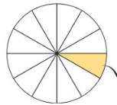

OBS: Isótopos: átomos de um mesmo elemento químico que possuem a mesma quantidade de prótons (mesmo Z), mas diferenciam-se pelo número de massa (A = Z + n).

- Massa atômica

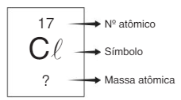

- Massa molecular

É a massa de 1 molécula, medida em u (ou Da). Calcula-se através da soma das massas atômicas.

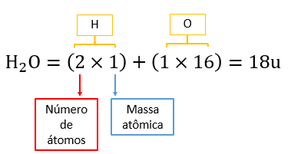

OBS. 2: Valores das massas atômicas são fornecidos ou encontrados na tabela periódica.

- Massa Molar

Numericamente igual à massa molecular, mas a unidade é g/mol.

LINHA DA VERDADE:
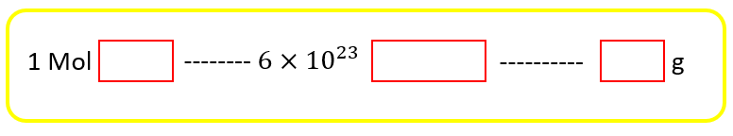

OBS. 3: Quantidade de matéria (fórmula):
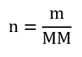

- Relação entre quantidades de moléculas e quantidade de átomos

Descobrir a quantidade de moléculas e, utilizando a fórmula molecular, relacionar com a quantidade de átomos.

ORIENTAÇÃO DE ESTUDOS
Livro 1 – cap. 1 – Frente 3 – Teoria atômico molecular
Propostos: 1, 2, 3, 6, 7, 8, 11, 15, 16,18, 21, 22, 24, 27, 29, 30.
Complementares: 2, 8, 13, 17, 21, 24 ,32.

